**THÔNG BÁO**

**VỀ CÔNG TÁC TUYỂN SINH CỦA TRƯỜNG MN SƠN CA 8**

**NĂM HỌC 2021 - 2022**

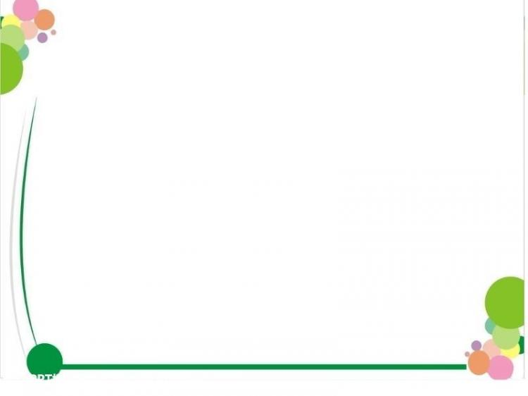

**Căn cứ công văn số 4324/UBND-GDĐT, ngày 30 tháng 6 năm 2021 của UBND Quận 12, về thu nhận hồ sơ tuyển sinh các lớp đầu cấp năm học 2021-2022.**

**Do tình hình dịch bệnh CoVid-19 đang diễn ra phức tạp, để đảm bảo tốt công tác phòng chống dịch. Nhà trường không nhận hồ sơ tuyển sinh như dự kiến theo kế hoạch là ngày 01/7/2021.**

**Nhà trường sẽ thu nhận hồ sơ học sinh khi có thông báo mới. (Dự kiến ngày tuyển sinh 15/8/2021)**

**Rất mong quý phụ huynh thông cảm và theo dõi thông báo của nhà trường.**

**Trân trọng cám ơn.**

**Hội đồng tuyển sinh**